[Могилёв] 20-12-2023 в 14:00 - Здание административного корпуса № 3 отдел кадров (ОАО «Могилевхимволокно») – первоначальная стоимость снижена на 50%

Могилёвский филиал РУП «Институт недвижимости и оценки» информирует о проведении повторного открытого аукциона по продаже имущества, принадлежащего ОАО «Могилевхимволокно»
Аукцион состоится 20.12.2023 в 14:00
по адресу: г. Могилев, ул. Первомайская, 77, к.352
Лот № 1
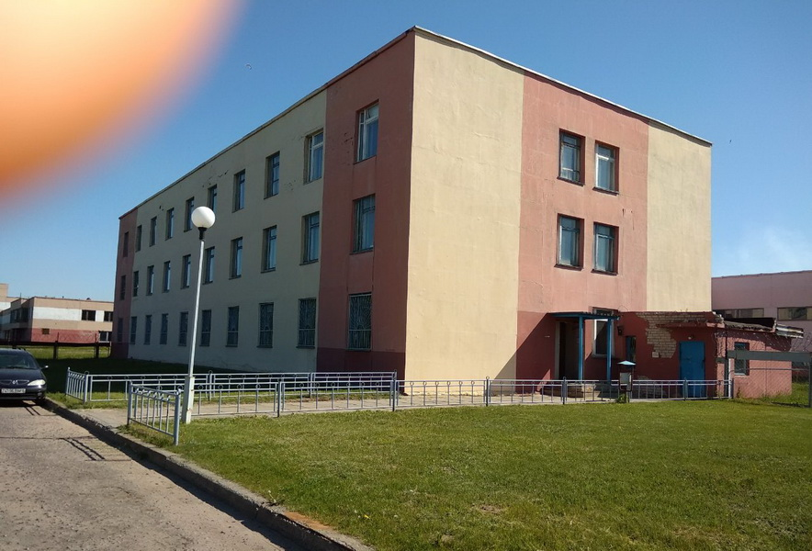
Капитальное строение с инв. 700/C-50159 - Здание административного корпуса № 3 отдел кадров | площадь – 2496,0 кв.м.,  назначение: Здание административно-хозяйственное;  расположенное на земельном участке с кадастровым номером 740100000001001312 (площадь 44,2606га, право постоянного пользования, отдельный земельный участок для обслуживания здания не выделен), по адресу: Могилевская обл., г. Могилев, пр-т Шмидта.
Капитальное строение с инв. 700/С-50121 – Здание проходной на ЗПН-2 | площадь – 15,2 кв.м.,  назначение: Здание специализированное иного назначения;  расположенное на земельном участке с кадастровым номером 740100000005001828 (площадь 221,2366 га, право постоянного пользования, отдельный земельный участок для обслуживания здания не выделен), по адресу: Могилевская обл., г. Могилев, пр-т Шмидта, 45.
Ограждение возле АБК-3 из металлических прутьев | р.34.8*0.9 (инв. № по бух. учету 2030081900).
Локальная вычислительная сеть АИК-3 | (инв. № по бух. учету 4800545100)
Система охранной сигнализации в инженерно-административном корпусе №3 | (инв. № по бух. учету 4701454200)
Участок ливневой канализации от магистрали до АБК-3 | (инв. № по бух.учету 30101216000)
Кабель телефонный ТПП 50*2*0,5 (возле ОК) | (инв. № по бух. учету 3000093800)
Кабель телефонный ТПП 100*2*0,5 (возле ОК) | (инв. № по бух. учету 3000093900)
Кабель телефонный ТПП 20*2*0,5 (возле ОК) | (инв. № по бух. учету 3000094000)
Кабель телефонный ТПП 10*2*0,5 (возле ОК) | (инв. № по бух. учету 3000094100)
Кабель ПРППМ-2 *1,2 | (инв. № по бух. учету 3000013200)
Обременение | Аренда части здания (арендуемая площадь 45,09 м.кв, срок аренды – до 01.09.2024;  Ипотека (письмо банка № 06/12-2-081-624 от 20.04.2023 о согласии банка на проведение процедуры аукциона)
Начальная цена продажи | 836 675,09 (восемьсот тридцать шесть тысяч шестьсот семьдесят пять белорусских рублей 09 копеек) с учетом НДС
Шаг аукциона | 5%
Сумма задатка | 83 667,51 (восемьдесят три тысячи шестьсот шестьдесят семь белорусских рублей 51 копейка)
Реквизиты для перечисления задатка | р/с BY85 BAPB 3012 7802 9001 0000 0000 в ОАО «Белагропромбанк» г. Минск, BIC BAPBBY2X.  Получатель платежа РУП «Институт недвижимости и оценки», УНП 190055182/ ОКПО 37492021.  Назначение платежа: задаток для участия в аукционе 20.12.2023 (Могилевский филиал РУП «Институт недвижимости и оценки»).  Код назначения платежа – 40901 «Перечисление гарантийного взноса».  Для внесения задатка через ЕРИП, выберите:  -Прочие платежи  -товары, работы, услуги  -Минск  -Институт недвижимости и оценки  -выбираем услугу: - задаток для участия в аукционе  - номер заявки – это дата аукциона и через дефис номер лота: 201223-14-1  - ФИО
Место, дата и время окончания приема заявлений | г. Могилев, ул. Первомайская, 77, к. 352  по 19.12.2023 до 11.00,  в рабочие дни с 8.30 до 12.00, с 13.30 до 16.00
Сведения о продавце | ОАО «Могилевхимволокно», УНП 700117487, Могилевская обл., г. Могилев-35, тел. 8-0222-499-259  Контактное лицо для показа объекта: Дмитрий Кириллович 8-0222-499-047
Сведения об организаторе аукциона | Могилевский филиал РУП «Институт недвижимости и оценки» г. Могилев, ул. Первомайская, 77, к.351,352,  8-0222-72-41-14, +37529 624-26-25, +37529 550-09-56  Формы заявлений и соглашения можно предварительно запросить у Организатора аукциона по электронной почте mogilev@ino.by
Условия аукциона | 1. Победитель аукциона либо в случае, если аукцион признан несостоявшимся в силу того, что заявление на участие в аукционе подано только одним участником и он согласен приобрести Лот по начальной цене, увеличенной на 5% (пять процентов), - Претендент на покупку должен подписать с Доверителем предварительный договор купли-продажи Объекта в течение 15 (пятнадцати) рабочих дней с назначенной даты проведения аукциона (после предъявления Доверителю копии платежного документа об оплате Поверенному вознаграждения за организацию и проведение аукциона).  2. Предоплата по предварительному договору - купли продажи составляет 10 % от цены продажи;  3. Основной договор купли- продажи заключается с победителем аукциона в течение 10 дней после выделения земельного участка под содержание и обслуживание капитальных строений на условиях 100% предоплаты;  4. Победителю аукциона предоставляется отсрочка (рассрочка) по проведению оплаты на срок до 6 месяцев, с момента заключения основного договора купли-продажи;  5. Победитель аукциона (Претендент на покупку) обязан оплатить Поверенному вознаграждение за организацию и проведение аукциона, включающее в том числе затраты на организацию и проведение аукциона, на основании счета-фактуры в течение 3 (трёх) рабочих дней с даты проведения аукциона в размере 0,5% от конечной цены реализации.  6. На Претендента на покупку распространяются правила и условия, установленные законодательством и настоящим заданием для Победителя аукциона.
Порядок организации и проведения аукциона определен Положением о порядке проведения аукционов РУП «Институт недвижимости и оценки», утвержденным приказом от 29 декабря 2021 г. № 101.
Условия участия в аукционе
Участниками аукциона могут быть юридические лица и индивидуальные предприниматели Республики Беларусь, а также иностранные юридические лица, граждане Республики Беларусь, иностранные граждане, лица без гражданства.
Лицо, желающее принять участие в аукционе, не позднее срока, указанного в извещении о проведении аукциона, подает Организатору аукциона заявление на участие в аукционе (по форме, установленной Организатором аукциона) к которому прилагает:
документ, подтверждающий внесение суммы задатка на расчетный счет, указанный в извещении, с отметкой банка;
заявление об ознакомлении с предметом аукциона (по форме, установленной Организатором аукциона);
юридическим лицом или индивидуальным предпринимателем Республики Беларусь – копию документа, подтверждающего государственную регистрацию юридического лица или индивидуального предпринимателя, заверенную в установленном законодательством порядке;
иностранным юридическим лицом – легализованные в установленном порядке копии учредительных документов и выписку из торгового реестра страны учреждения (выписка должна быть произведена не ранее шести месяцев до подачи заявления на участие в аукционе) либо иное эквивалентное доказательство юридического статуса в соответствии с законодательством страны учреждения с нотариально засвидетельствованным переводом на белорусский или русский язык;
представителем юридического лица Республики Беларусь – доверенность, выданную в установленном законодательством порядке (за исключением руководителя юридического лица);
представителем гражданина или индивидуального предпринимателя Республики Беларусь – нотариально удостоверенную доверенность;
представителем иностранного гражданина – нотариально удостоверенную доверенность с переводом на русский либо белорусский язык;
представителем иностранного юридического лица, иностранного физического лица – доверенность, легализованную в установленном законодательством порядке, с нотариально засвидетельствованным переводом на белорусский или русский язык.
При подаче документов заявитель (его представитель) предъявляет документ, удостоверяющий личность, а руководитель юридического лица – также документ, подтверждающий его полномочия (приказ о назначении на должность руководителя, или заверенная выписка из решения общего собрания, правления либо иного органа управления юридического лица в соответствии с учредительными документами, или трудовой договор (контракт), или соответствующий гражданско-правовой договор, или иные документы в соответствии с законодательством).
К участию в аукционе допускаются лица, подавшие в установленный извещением срок необходимые документы, а также заключившие с Организатором аукциона соглашение о правах и обязанностях сторон в процессе подготовки и проведения аукциона (по форме, установленной Организатором аукциона).
Направление документов почтовым отправлением, с целью регистрации в качестве участника аукциона, не допускается.
Сведения об участниках аукциона не подлежат разглашению за исключением случаев, предусмотренных законодательством.
Участник аукциона вправе до начала аукциона письменно отозвать свое заявление на участие в нем, что влечет обязанность Организатора аукциона возвратить указанному лицу сумму внесенного задатка в течение 5 (пяти) рабочих дней со дня проведения аукциона.
Задаток, внесенный Победителем аукциона (Претендентом на покупку), учитывается в счет окончательной стоимости предмета аукциона.
Задаток, внесенный участником аукциона, не ставшим Победителем аукциона (Претендентом на покупку), подлежит возврату безналичным платежом в течение 5 (пяти) рабочих дней со дня проведения аукциона.
В случае признания аукциона нерезультативным, участники аукциона, отказавшиеся объявить свою цену, а в случае аннулирования результата аукциона - Победитель аукциона (Претендент на покупку), оплачивают Организатору аукциона штраф в размере 5 000,00 (пять тысяч белорусских рублей 00 копеек) в течение одного месяца со дня проведения аукциона.
Организатор аукциона вправе отказаться от проведения аукциона в любое время, но не позднее чем за три календарных дня до наступления даты проведения аукциона. Сообщение об отказе от проведения аукциона размещается на ресурсах, на которых опубликовано извещение о проведении аукциона.

